

**MANUAL DE USUARIO**

**[Sistema WEB]**

# 

# INSTRUCCIONES PARA EL LEVANTAMIENTO DEL PROYECTO

## Descripción

En esta sección se describe el desarrollo del proyecto solución para la problemática planteada.

## Software para le ejecución

**XAMPP**

Descargar XAMPP, versión 8.1.12

<https://www.apachefriends.org/es/download.html>

Una vez instalado, abrir **xampp-control.exe**

Dentro de la venta de control, abrir la configuración de Apache y elegir el archivo **php.ini**

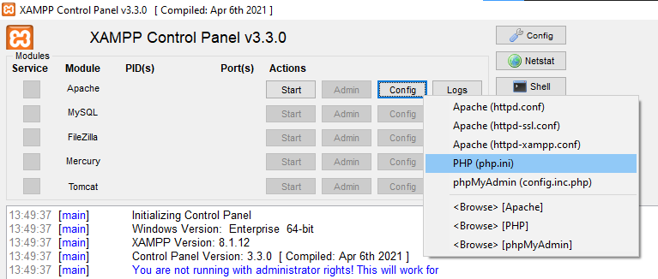

Activar el buscador con **Crtl+B** y buscar “pdo_pgsql”

Descomentar la línea “**extensión=pdo_pgsql**” para activar la extensión PDO_PGSQL que es un controlador que implementa la interfaz de objetos de PHP para acceder a bases de datos PostgreSQL.

**Composer**

Instalar composer, versión 2.5.4

<https://getcomposer.org/Composer-Setup.exe>

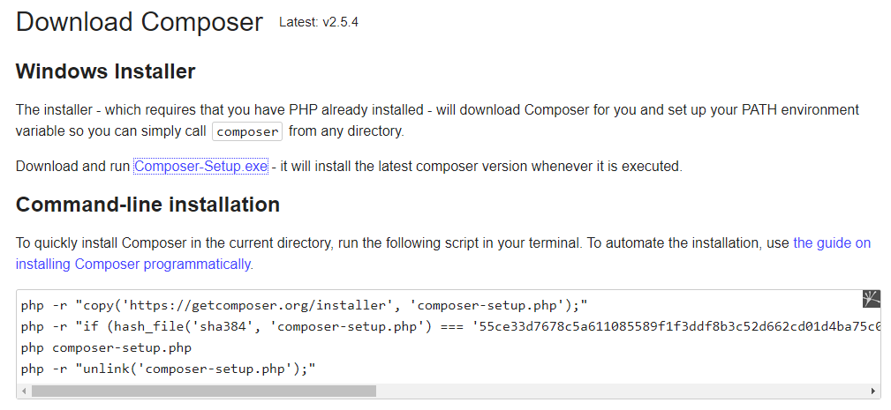

**PostgreSQL**

Instalar la versión 12.14 de postgrSQL.

<https://www.enterprisedb.com/downloads/postgres-postgresql-downloads>

**Symfony CLI**

Descargar symfony, la versión 5.5.1

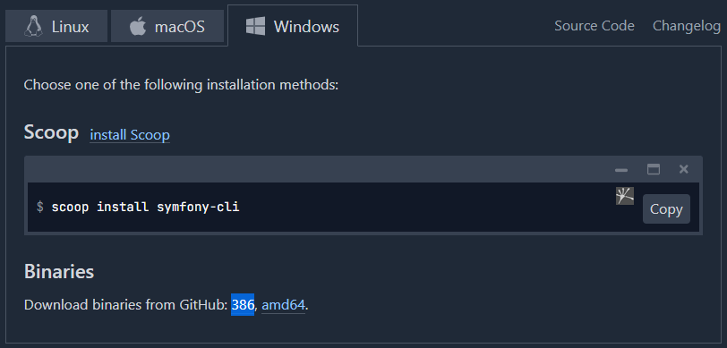

Copiar la ruta de ubicación del archivosymfony.exe

**C:\Program Files**

Y agregarlo dentro de las variables de entorno de Path.

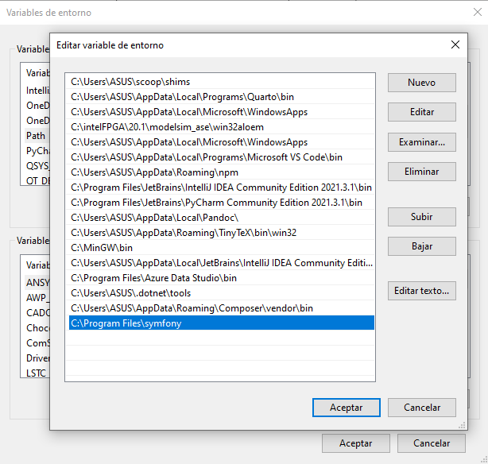

**Cliente para PostgreSQL**

Abrir el programa **pgAdmin 4**

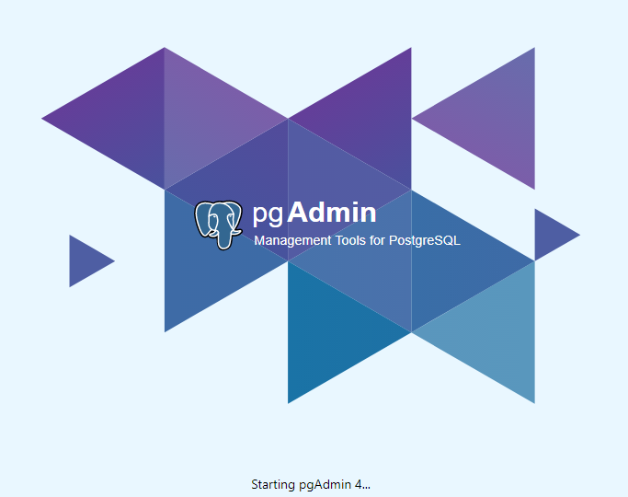

Ingresar la clave definida en la instalación, o resetearla de no recordarla.

Levantar un servidor ingresando la contraseña.

Crear una Base de Datos

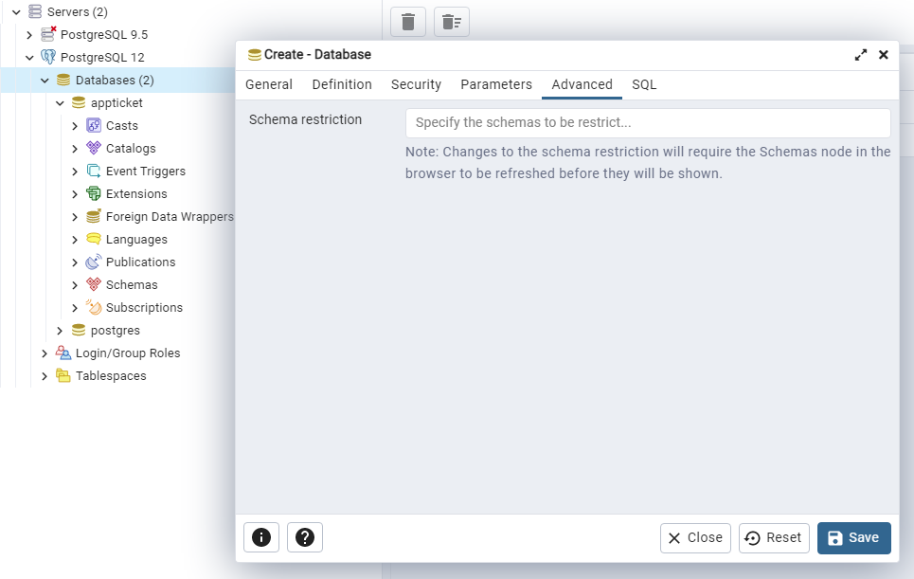

## Clonado del repositorio

**Opción 1:**

Copiar la URL del repositorio.

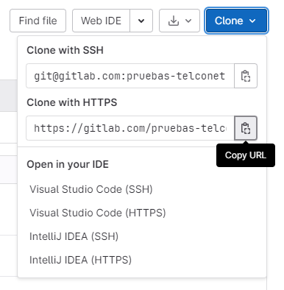

Abrir GitBash dentro de la carpeta del proyecto y ejecutar el comando de clonar repositorio.

* **git clone** [**https://gitlab.com/pruebas-telconet-sasf/proyecto-08-03-2023.git**](https://gitlab.com/pruebas-telconet-sasf/proyecto-08-03-2023.git)

**Opción 2:**

Clonar el repositorio usando VS Code.

Seleccionar **Visual Studio Code (HTTPS)**

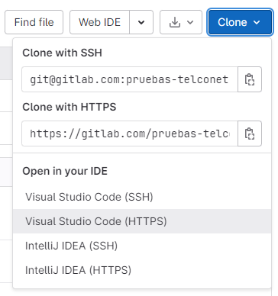

Permitir que la extención abra VS Code y ejecute el comando clone.

Se abrirá el explorador de archivos donde se seleccionará la carpeta donde clonar el repositorio.

## Ejecución del proyecto

Creamos una base de datos en nuestro servidor, para esta ocasión se usó PostgresSQL, se lo realiza desde el cliente pgAdmin4 para generar consultas SQL.

Se debe establecer la cadena de conexión con la base de datos. Para esto, dentro del archivo .env escribimos la información necesaria para conectarse al servidor, como lo es el usuario, la contraseña, la dirección IP del local con el puerto del servidor, y por último el nombre de la base de datos

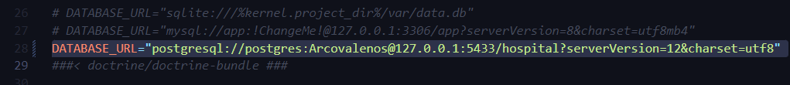

Para levantar el proyecto, se debe posicionar dentro de la carpeta raíz y ejecutar el comando symfony serve. Con esto, al dirigirse al navegador y entrar al url <http://localhost:8000> se visualiza el programa.

------------------------------------------------------- FOTO AQUÍ -------------------------------------------------------

# MANUEL DE USUARIO

## Inicio de sesión y registro de estudiantes

Es la ventana principal del sistema, la cual permitirá el ingreso de los usuarios al sistema:

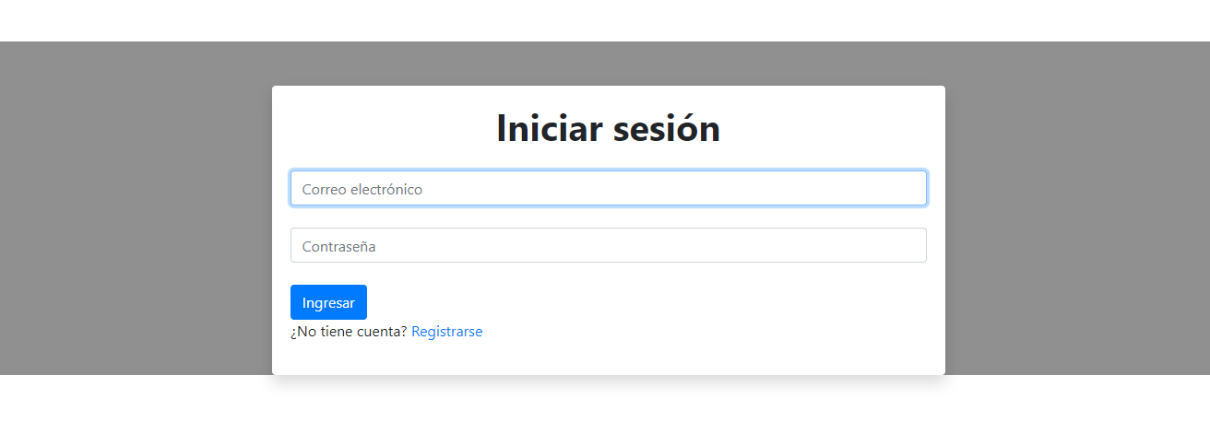

**Pantalla 2:**

Formulario para que el usuario se registre, en donde se pide nombre completo, correo electrónico, contraseña y aceptar los términos. Tiene una validación para los campos de correo electrónico y para que la contraseña sea mayor a 6 símbolos. En caso de que el usuario ya posea una cuenta, puede hacer click en “Iniciar sesión” para redirigirse a la página anterior.

**Pantalla 3:**

Cuando un paciente inicia sesión observa la siguiente página en donde en caso de que tenga facturas se las muestra en una tabla.

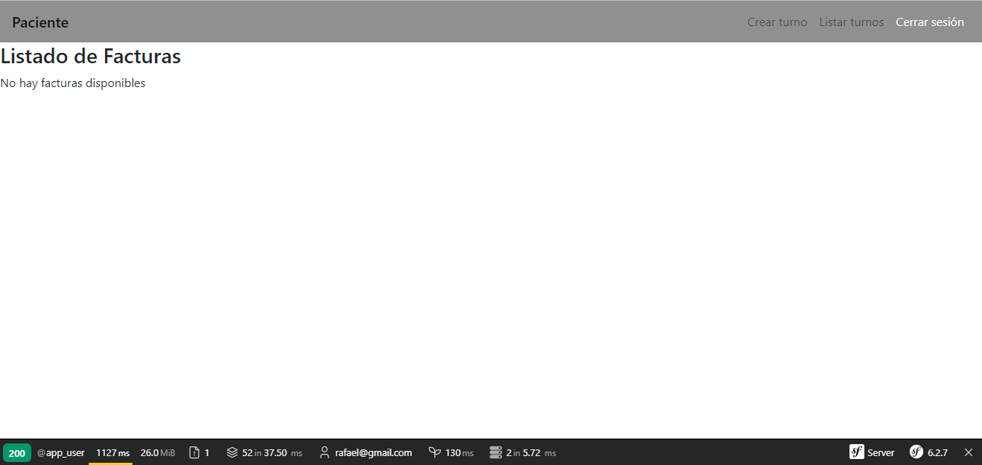

En la parte superior derecha se encuentra la acciones que puede realizar el paciente como “Generar un turno” para un cita médica o “Ver turnos”.

**Pantalla 4:**

Al entrar a la ventana para generar turno se escoge el área en donde se desea ser atendido y se escribe la descripción de la razón de la cita.

## Inicio de sesión y registro

Es la ventana principal del sistema, la cual permitirá el ingreso de los usuarios al sistema:

------------------------------------------------------- FOTO AQUÍ -----------------------

A través del botón Registrarse, se permite que los estudiantes puedan darse de alta en el sistema de forma autónoma. Este, presentará la siguiente ventana:

------------------------------------------------------- FOTO AQUÍ -----------------------

## Perfil del Administrador

El sistema constará con un solo usuario administrador, quién podrá visualizar todos los usuarios que se encuentran registrados dentro del sistema.

------------------------------------------------------- FOTO AQUÍ -----------------------

Adicionalmente, el administrador puede dar de alta a los instructores a través de la opción “Agregar”:

------------------------------------------------------- FOTO AQUÍ -----------------------

Si el registro del instructor es correcto, se redirige automáticamente a la ventana principal del administrador y podrá visualizar el nuevo usuario.

## Perfil del Instructor

La ventana principal de los instructores presentará un listado de todos los cursos que han sido creados por ellos, mostrándolos de la siguiente forma:

------------------------------------------------------- FOTO AQUÍ -----------------------

Utilizando la opción de “Agregar Cursos” se permite añadir nuevos cursos con el estado por defecto “En planificación”:

------------------------------------------------------- FOTO AQUÍ -----------------------

A través de la opción “Ver” se muestra el detalle individual del curso:

------------------------------------------------------- FOTO AQUÍ -----------------------

Con la opción “Editar” se podrá cambiar el título, descripción y el estado del curso:

------------------------------------------------------- FOTO AQUÍ -----------------------

Por último, con la opción de “Borrar” dentro de la ventana de Editar Cursos, se permite la eliminación del registro, este presentará previamente una alerta de confirmación para continuar:

------------------------------------------------------- FOTO AQUÍ -----------------------

## Perfil del Estudiante

Los estudiantes poseerán una ventana principal donde se mostrarán todos los cursos en los que se encuentre suscrito.

------------------------------------------------------- FOTO AQUÍ -----------------------

Cada curso presenta una opción para cancelar la suscripción, eliminando el registro por completo. Mientras que, en la parte inferior tendremos la opción “Ver Cursos” el cual nos presentará el listado completo de cursos Activos a los que se podrán suscribir.

------------------------------------------------------- FOTO AQUÍ -----------------------

# CONTROL DE CAMBIOS

|  |  |  |  |
| --- | --- | --- | --- |
| VERSION | DESCRIPCION DE CAMBIOS | FECHA | AUTOR |
| 1.0 | **CREACIÓN DE DOCUMENTO** | **15/02/2023** | **XXXXXXXXX** |
|  |  |  |  |
|  |  |  |  |